ХАЛИКТАЕВА Фазилат Кайнарбековна,
№62 М.Анартаев атындағы жалпы білім беретін мектебінің өзбек тілі мен әдебиеті пәні мұғалімі.
Түркістан облысы, Сайрам ауданы

САИД АҲМАД (“УФҚ” РОМАНИДАН ПАРЧАЛАР) «ҚОЧОҚ»

Таълимий мақсадлар |  | 8.1.3.1 бадиий асардаги қаҳрамонларнинг ижобий ва салбий томонларини тавсифлаш
Дарс мақсадлари |  | “Уфқ” романидан парчаларни ўқиб, мазмунини ўзлаштириш, асардаги қаҳрамонларнинг ижобий ва салбий томонларини тавсифлаш.
Дарснинг бориши
Дарс босқич-лари | Ўқитувчининг иш-ҳаракати |  | Ўқувчининг иш-ҳаракати | Баҳо-лаш
Дарс-нинг кириш қисми  5-8 дақиқа | Хаёлим қалбингга бўлиб ҳамқанот  Олис-олисларга этдилар парвоз.  Уқдим асарларни Саид Аҳмад бобом  Ижод оламига берибдур пардоз. Ўқувчиларга синфда ҳамкорлик ўрнатиш учун “Дўстлик давраси” орқали бир- бирларига тилак айтишларини топширади.  Ўқувчиларга 3хил рангдаги соатларни беради ва уларни бириктириш орқали гуруҳларга бирикишларини уқтиради  Ҳамда дарс давомида мана шу соатлар орқали баҳолаш тушунтирилиб, гуруҳларга дескрипторлар топширилади  Гуруҳ номлари билан таништиради ва айнан шу ном орқали дарсимиз сўнгида фикр билдиришлари тушунтирилади.  Уй вазифасини текшириш учун гуруҳларда “Пирамида”, “Савол биздан, жавоб сиздан” “Тоза доска” усулини қўллайди |  | Лирик саломлашиш  Ҳамкорлик ўрнатиш учун “Дўстлик давраси” орқали ўзларининг яхши хосиятларини айтишади  Ўқувчилар 3 рангдаги соатларни қўлларига тақишади ва соат ранглари орқали гуруҳларга бирикади  1-гуруҳ: Оқловчилар (яшил)  2-гуруҳ: Қораловчилар (ҳаворанг)  3-гуруҳ: Қарор чиқарувчилар (қизғиш)  Ўтган дарс юзасидан саволларга жавоб берадилар ва шу орқали янги мавзу очилади  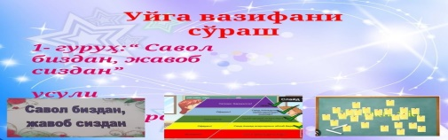  Дескриптор: Саид Аҳмад ҳаёти ва ижоди ҳақида айта олади | Қолиплаштирувчи баҳолаш  Рағбатлантириш  Ўз-ўзини баҳолаш  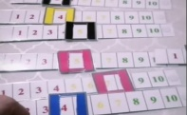
Дарс-нинг асосий қисми  30-32 дақиқа | Янги мавзу: Саид Аҳмад. (“Уфқ” романидан парчалар) “Қочоқ” ҳикояси  Ўқувчиларга дафтарларигасана ва янги мавзуни ёзиб олишларини айтади ҳамда февраль ойидаги муҳим саналар ҳақида сўралади  Матн мазмуни билан видеолавҳа орқали танишади. Бу видеолавҳада биз даҳшатли уруш бўронлари ҳар бир оилани четлаб ўтмаганини кўрдик. Ватан хоини бўлган эрка, худбин фарзанд Турсунбойнинг аянчли аҳволи ҳамда қўрқоқлиги туфайли қилган битта хатосининг орқасида ўз онасининг ўлимига сабабчи бўлиб қолганининг гувоҳи бўлдик. Азиз ўқувчиларим ўйлайманки сиз бундан тўғри хулоса чиқара оласиз. Қани энди  ким менга актёрлик маҳоратини кўрсатиб бера олади?(2-дақиқа вақт берилади)  Асардаги ижобий ва салбий образларни аниқлаш учун “Дўстингни топ” усулини қўллаймиз. Бунда албатта антоним сўзларни мосини топиб капалак қанотларини бирлаштирасиз    Ўқувчиларга хоин эмас мард бўлиш кераклиги Ватанимизни ҳимоя қилишимиз кераклиги тушунтирилади. Капалак умридек қисқа умримизни фақат яхшилик қилиб Ватанимиз учун хизмат қилиб ўтказишимиз керак экан.  Ҳозирги йигитлар билан бу икки йигит орасида қандай фарқ бор?  3-гуруҳ аъзоларидан Турсунбойнинг аянчли аҳволига сабаб бўлган омиллар ҳақида сўралади  Ҳикояни қай даражада ўзлаштирганла- рини билиш учун “Камон отиш” ўйинини ўйнаймиз ва саволларга жавоб берамиз. Ҳаммангиз эътиборингизни интерфаол доскага қаратинг  Энди навбатни Оқловчиларга берамиз, улар ҳикоядаги Жаннат хола тимсолини оқлайди.  Қораловчилар эса салбий тимсол Турсунбойни қоралашади  Қарор чиқарувчиларимиз эса умумий фикрни жамлаб қарор чиқаради.  Сз Турсунбойнинг ўрнида бўлсангиз қандай иш тутасиз7  Тест топшириқлари word wall орқали бажарилади  Ҳамда тўғри жавоблар текширилади  Юлдуз Усманова “Ватанингни сотма болам...” қўшиғи  3та гуруҳга Жаннат холага, Икромжонга ва Турсунбойга яширин хат ёзиб билим почтаси қутисига солиш топширилади |  | Ўқувчилар бугунги сана ва янги дарс мавзусини иш дафтарларига ёзиб оладилар.  Ўқувчилар А.Навоий, З.М.Бобур боболари миз ижод намуналаридан ҳамда Афғон уруши қатнашчиларига ҳам аталган шеъларини ёдлашади  Матн мазмуни билан танишадилар  Гуруҳ аъзолари ўзаро бирикиб актёрлик маҳоратини кўрсатишга чоғланади.  Биринчи тайёр бўлган гуруҳ ўқувчилари саҳнага чиқиб Турсунбой ва онасининг қамишзордаги суҳбатидан лавҳа қўйиб беради.  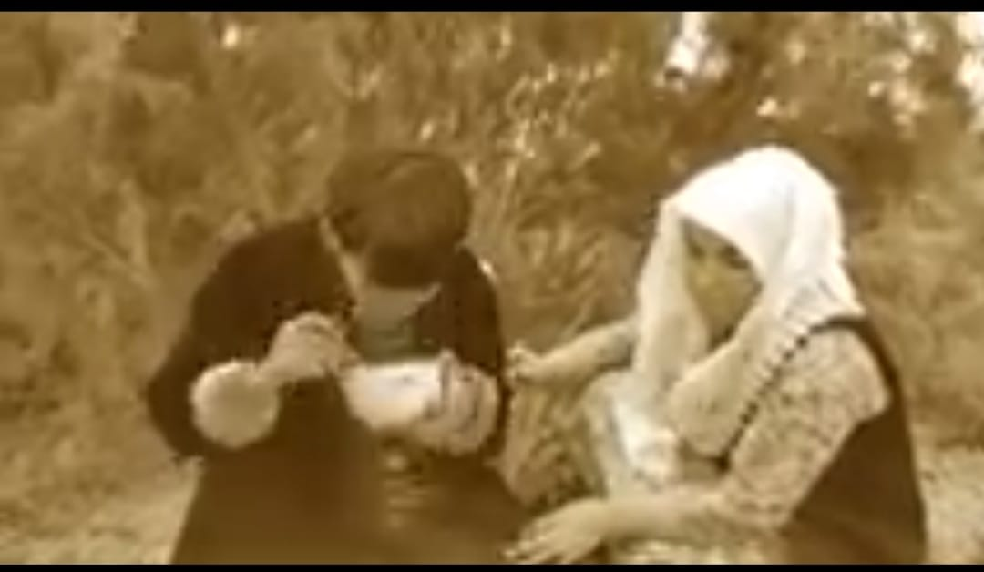  Ўқувчилар актёрларимизни олқишлаб қўяди  2 та гуруҳ ўқувчилари синфга яширинган капалак қанотларини топиб келиб бириктиришади ҳамда қанотларда ёзилган сўзлар Низомжон ва Турсунбой характери га хос эканлигини топиб таъриф беришади ва дўстини яхшилик сари етаклайди.  Ўқувчилар ҳозирги замон йигитларини Турсунбой ва Низомжон билан таққослаб, бундай хатоликларга йўл қўймаслик катталарни ҳар доим тинглаш кераклигини айтишади. Ҳаёт билан боғлайди  3-гуруҳ ўқувчилари эса чизма асосида Турсунбойнинг аянчли аҳволига сабаб бўлган омиллар ҳақида айтишади  Турсунбойнинг аянчли аҳволига сабаб бўлган омиллар    Ўқувчилар интерфаол доскада камон отиш орқали саволларга жавоб беради  3та гуруҳ аъзолари ўз фикр-мулоҳазалари билан ўртоқлашиб қарор чиқаришади  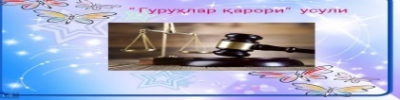Турсунбойнинг ўрнида бўлса, қандай йўл тутишини айтади.  Саволга жавоб беришади  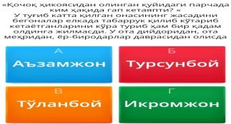  Тестни бажаради ва ўзларини баҳолайди  3та гуруҳ Жаннат холага, Икромжонга ва Турсунбойга яширин хат ёзиб билим почтаси қутисига солишади | Ўқитувчи томонидан рағбатлантирилади  Ўт сочиш орқали баҳоланади  Ўз-ўзини баҳолаш  смарт соатлар орқали  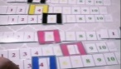  Ўз-ўзини баҳолаш  Ўз-ўзини баҳолаш  Ўз-ўзини баҳолаш  Ўқитувчи рағбатлантиради
Дарс якуни  5- дақиқа | Дарс якунида эса шарлар ичидаги чипталарни олиб ортида ёзилган тошириқни  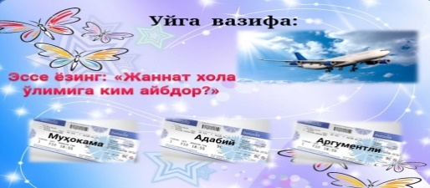  бажариб келишни топширади  Дарс юзасидан рефлексияни телеграмм канали орқали кутиб колишини айтади |  | Дарс якунида ўқувчилар эссе турларини билиш учун чипталарига қарайди ва чипталарни олиб Ўзбекистонга саёҳат учун синфни тарк этади.  Рефлексияни телеграмм канали орқали юборишади  

